Юный исследователь на английском языке.

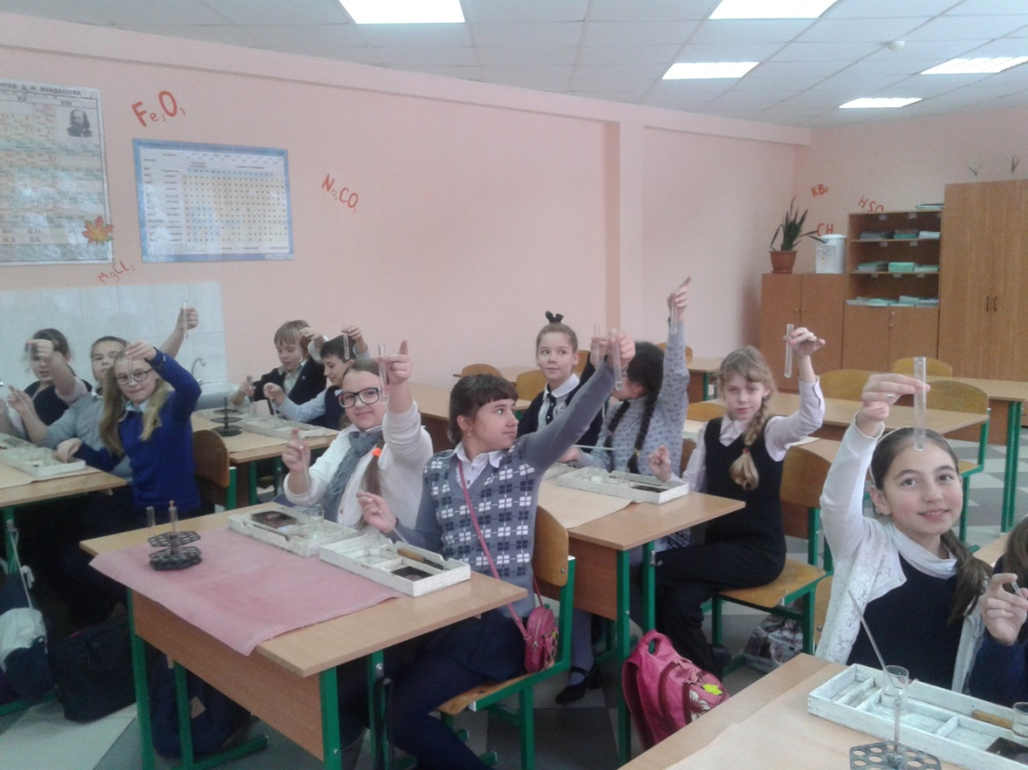

В нашей школе ,МБОУ «СОШ№ 72 с углубленным изучением английского языка» г. Новокузнецка, в 2014-2015 году в рамках внеурочной деятельности по реализации ФГОС был разработан и апробирован уникальный курс для учащихся 5 классов «Юный исследователь на английском языке». Курс , рассчитанный на два часа в неделю, состоял из двух блоков: учитель химии и ОБЖ один час в неделю вводила учащихся в мир науки, обучала первым навыкам работы в лаборатории, во время занятий второго блока ребята расширяли запас лексики на английском языке, описывая на нем результаты своих опытов под руководством учителя английского языка.

Почему была выбрана такая тематика легко догадаться, прочитав название нашего образовательного учреждения. На уроках английского языка дети многому учатся, но вот принимая во внимание то, что регион наш находится в сердце Сибири практики реализации полученных языковых навыков у них не много. Вместе с тем пятиклассники - самый любознательный народ, им все интересно, все новые предметы они изучают с большим интересом, ну а школьная лаборатория и харизматичный учитель химии Большакова Ирина Николаевна являлись неоспоримым центром притяжения маленьких эрудитов. Так и родилась идея организации кружка «Юный исследователь на английском языке».

Блок «Исследователи».

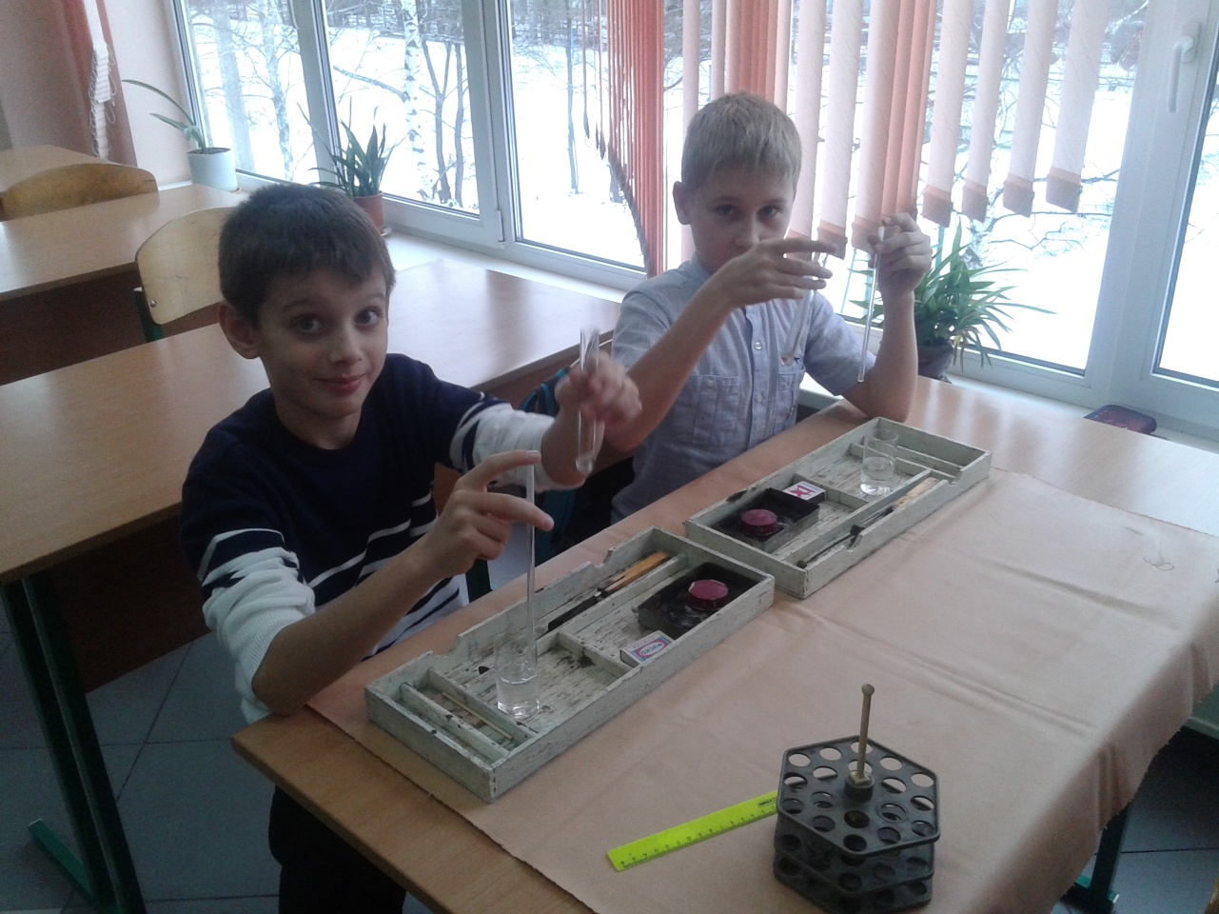
В исследовательском блоке дети под руководством учителя познакомились с основными научными терминами, узнали имена великих ученых, получили первые навыки работы в лаборатории. Занятия, тем не менее, не были сухими и перегруженными информацией. Все они сопровождались увлекательными играми, песнями, ребята смотрели отрывки из фильмов. Несколько занятий прошло в форме увлекательных квестов.
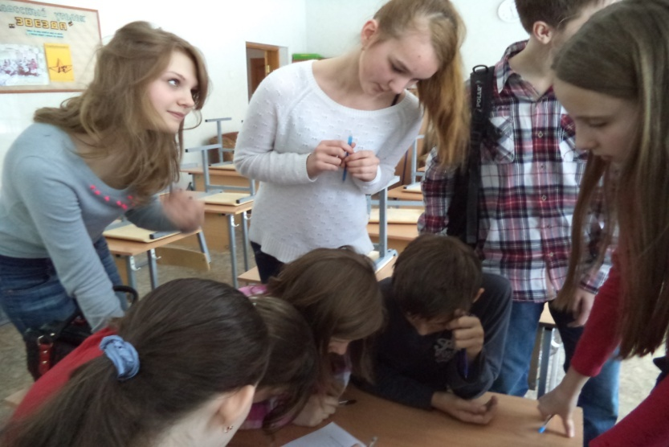
На фото во время квеста пятиклассники под руководством старших решают сложную задачу.

Их проведению способствовало внеучебное время занятий, когда в школе уже много освободившегося пространства. Так, чтобы узнать все тайны четырех стихий: воды, земли, огня и воздуха пятиклассники оббежали кабинеты биологии, химии, физики, информатики, посетили приусадебный участок. Везде нужно было найти спрятанную информацию, сделать задание, чтобы продолжить дальнейший путь. Здесь, как мы видим, были достигнуты не только такие основные цели обучения, как всестороннее развитие и воспитание личности, но и укрепились межпредметные связи. На лабораторных занятиях ребята с удовольствием и трепетным волнением впервые в своей жизни учились держать в руках пробирки, зажигать спиртовку, смешивать различные вещества. Все работы имели прикладной исследовательский характер: дети проводили исследования уровня запыленности школьных помещений, брали пробы воды и снега в различных районах города, выполняли проектные работы и многое другое.

Блок «Английский язык».

В блоке «Английский язык» работа шла параллельно первому. Во-первых, ребята выучили много новых слов, необходимых им для описания опытов. Во-вторых, прочитали небольшие рассказы на изучаемом языке об ученых, интересных фактах. Звучит, возможно , не так захватывающе, как работа в первом блоке, но все это происходило в неформальной атмосфере, за круглым столом, зачастую сопровождалось веселыми чаепитиями. А сколько песен было спето, а мультфильм про древнего алхимика, который долго еще со смехом вспоминали ребята! Игры сопровождали весь процесс обучения. Но главным итогом была гордость ребят за себя, за то, сколького они достигли за этот год. Редкий их ровесник умеет писать небольшие научные статьи, а вот делать это на английском языке, публиковаться на школьном сайте –это оказалось по силам каждому ребенку в группе.

Совместные занятия.
Несколько занятий было проведено в присутствии двух учителей. Наиболее удавшимся оказался проект «Лабораторное исследование образцов снега, взятых в различных районах города. Выяснение степени загрязнения. Описание результатов, анализ и поиск возможных причин на английском языке.»
Этот проект продолжался в течении трех занятий. Дети заранее получили задание собрать образцы снега в различных районах города. На первом занятии учитель химии сначала предложила детям поразмышлять, с какой целью они это сделали. Затем, повторив основные правила проведения лабораторных исследований, правила безопасной работы, дети профильтровали полученные образцы. На фильтрах, к нашему большому сожалению, было хорошо видно, почему наш город считается одним из самых грязных в стране. Дальше в ход урока активно вступил учитель английского языка. Полученные фильтры были магнитами прикреплены к доске в порядке возрастания загрязненности, дети по-английски проговаривали и подписывали район или улицу, где были взяты пробы. Затем кратко проговорили причины загрязненности: металлургические заводы и шахты, поток автомобилей и прочее. На втором занятии дети распределились на группы и занялись выполнением электронных презентаций на английском языке, материал к которым участники групп начали готовить еще дома. Каждая презентация описывала только одну причину загрязнения , дети искали путь уменьшения вредных выбросов. Третье занятие представляло собой защиту проектов и подведение итогов.

Подведение итогов года.
Итак, первый учебный год в этом проекте позади. Можно много сказать о том, как изменились дети, как много они узнали, чему научились. Как сплотились участники группы и их наставники. О том, сколько позади занятий, споров до хрипоты, азарта, совместных открытий, походов в библиотеку и в музеи города. Стоит упомянуть, что в дни, когда наша страна праздновала 70летнюю годовщину великой Победы мы отошли от плана наших обычных занятий и посетили тематическую лекцию в городской библиотеке, посвященную героям блокадного Ленинграда: дети узнали, что несмотря на чудовищные условия их ровесники продолжали учиться, сражаться, какой ценой сберегли город в те страшные годы войны.
Итогом года стали и победы на региональной научно-практической конференции школьников «Первые шаги в науку», где блестяще выступили с результатами своих исследований несколько участников группы. Все они получили призовые места. Особенно восхитил жюри ученик 5 «Б» класса Потворов Павел, выполнивший все 15 страниц своей работы, презентацию на английском языке, на нем же и уверенно защищал свою работу.
Надеемся, что результаты работы будут видны у детей в шестом классе, когда они вплотную приступят к изучению биологии, географии, что они с нетерпением будут ждать, когда же они дойдут до уроков физики и химии. Ну а мы, их учителя, английского и ОБЖ ( и в дальнейшем химии), в процессе задумки нового курса. Какого? В размышлении над этим вопросом ушли на каникулы наши пятиклассники, и в процессе создания которого мы сейчас и находимся.
Учитель английского языка высшей категории
Калачева Ольга Александровна
Учитель химии и ОБЖ высшей категории
Большакова Ирина Николаевна

